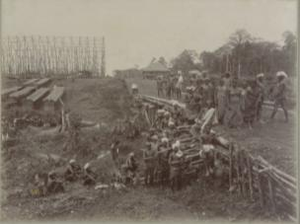

Gambar 1. Kuli Kling sedang membangun jalan dan jembatan di salah satu perkebunan tembakau di Sumatera Timur pada tahun 1890-1905. Sumber: Digital Collections Leiden University Libraries. Nomor Inv. 89988.

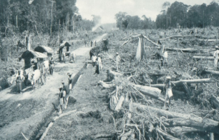

Gambar 2. Penebangan hutan untuk membuka perkebunan tembakau di Sumatera Timur Tahun 1880-an. Sumber: Digital Collections Leiden University Libraries. Nomor Inv. 80232.

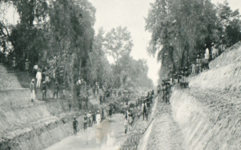

Gambar 3. Proses Menggali kanal di Perkebunan Deli Paja-Bakong di Sumatera Timur Tahun 1898. Sumber: Digital Collections Leiden University Libraries. Nomor Inv. 80229.

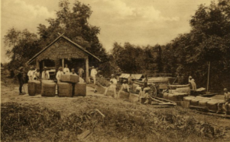

Gambar 4. Paket Pengiriman Tembakau Tahun 1879. Sumber: Digital Collections Leiden University Libraries. Nomor Inv. 1402028.
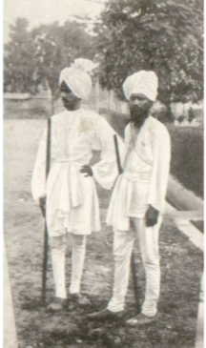

Gambar 5. Orang Benggali sebagai Penjaga Perkebunan di Sumatera Timur Tahun 1879. Sumber: Digital Collections Leiden University Libraries. Nomor Inv. 80263.

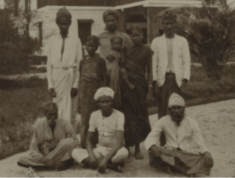

Gambar 6. Kuli India di Perkebunan Tembakau Tandjong Kasan Estate Asahan Tahun 1894. Sumber: Digital Collections Leiden University Libraries. Nomor Inv. 90634.
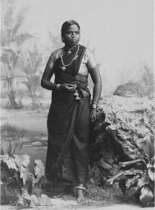

Gambar 7. Perempuan Tamil (Kling) di Medan Tahun 1900. Sumber: Digital Collections Leiden University Libraries. Nomor Inv. 2613.

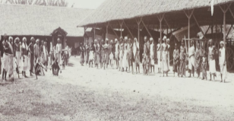

Gambar 8. Kuli-kuli India dengan gerobak-gerobak sapi di salah satu perkebunan tembakau Deli Tahun 1905. Sumber: Digital Collections Leiden University Libraries. Nomor Inv. 35767.

